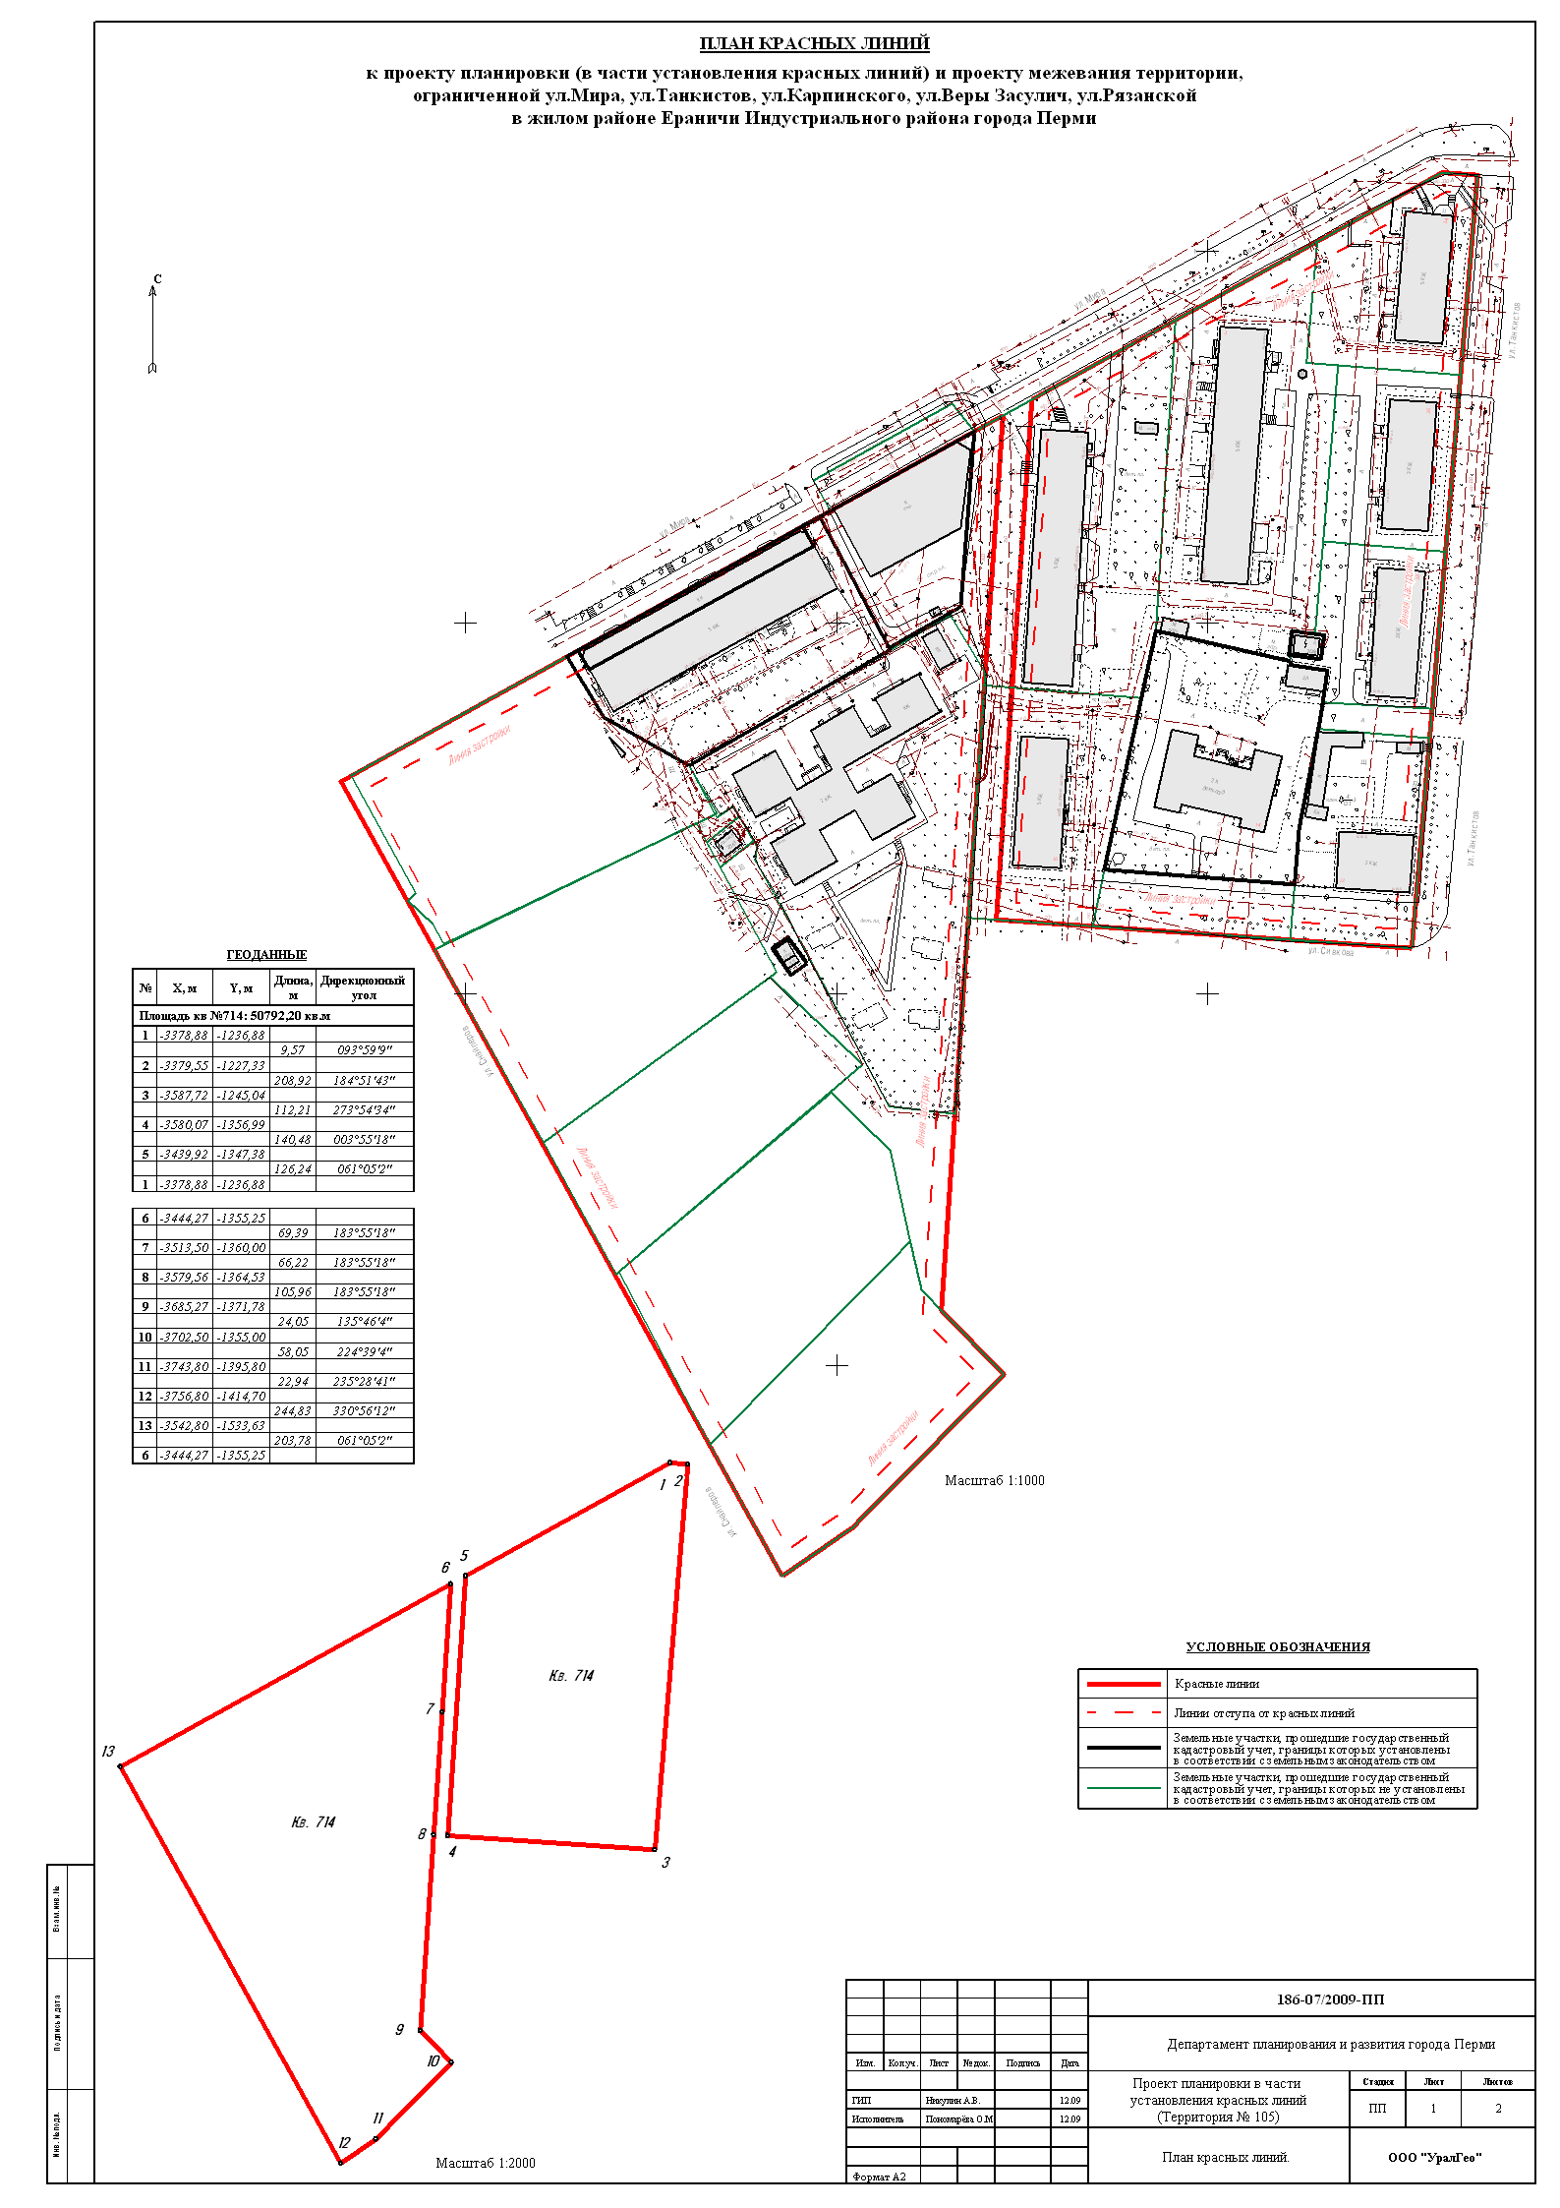
УТВЕРЖДЕНО
постановлением
администрации города
от 23.12.2010 № 897
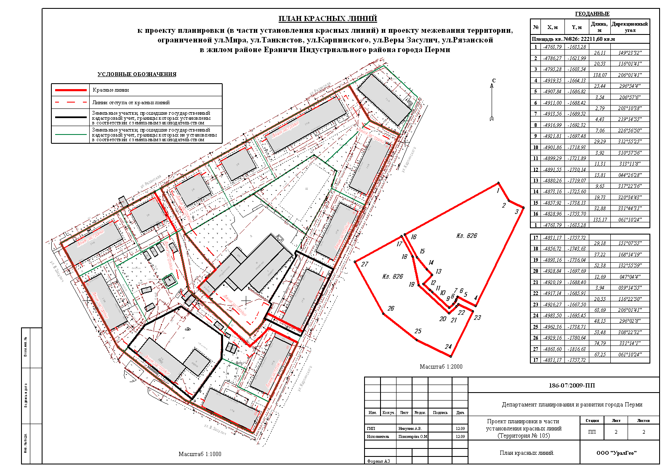
УТВЕРЖДЕНО
постановлением
администрации города
от 23.12.2010 № 897
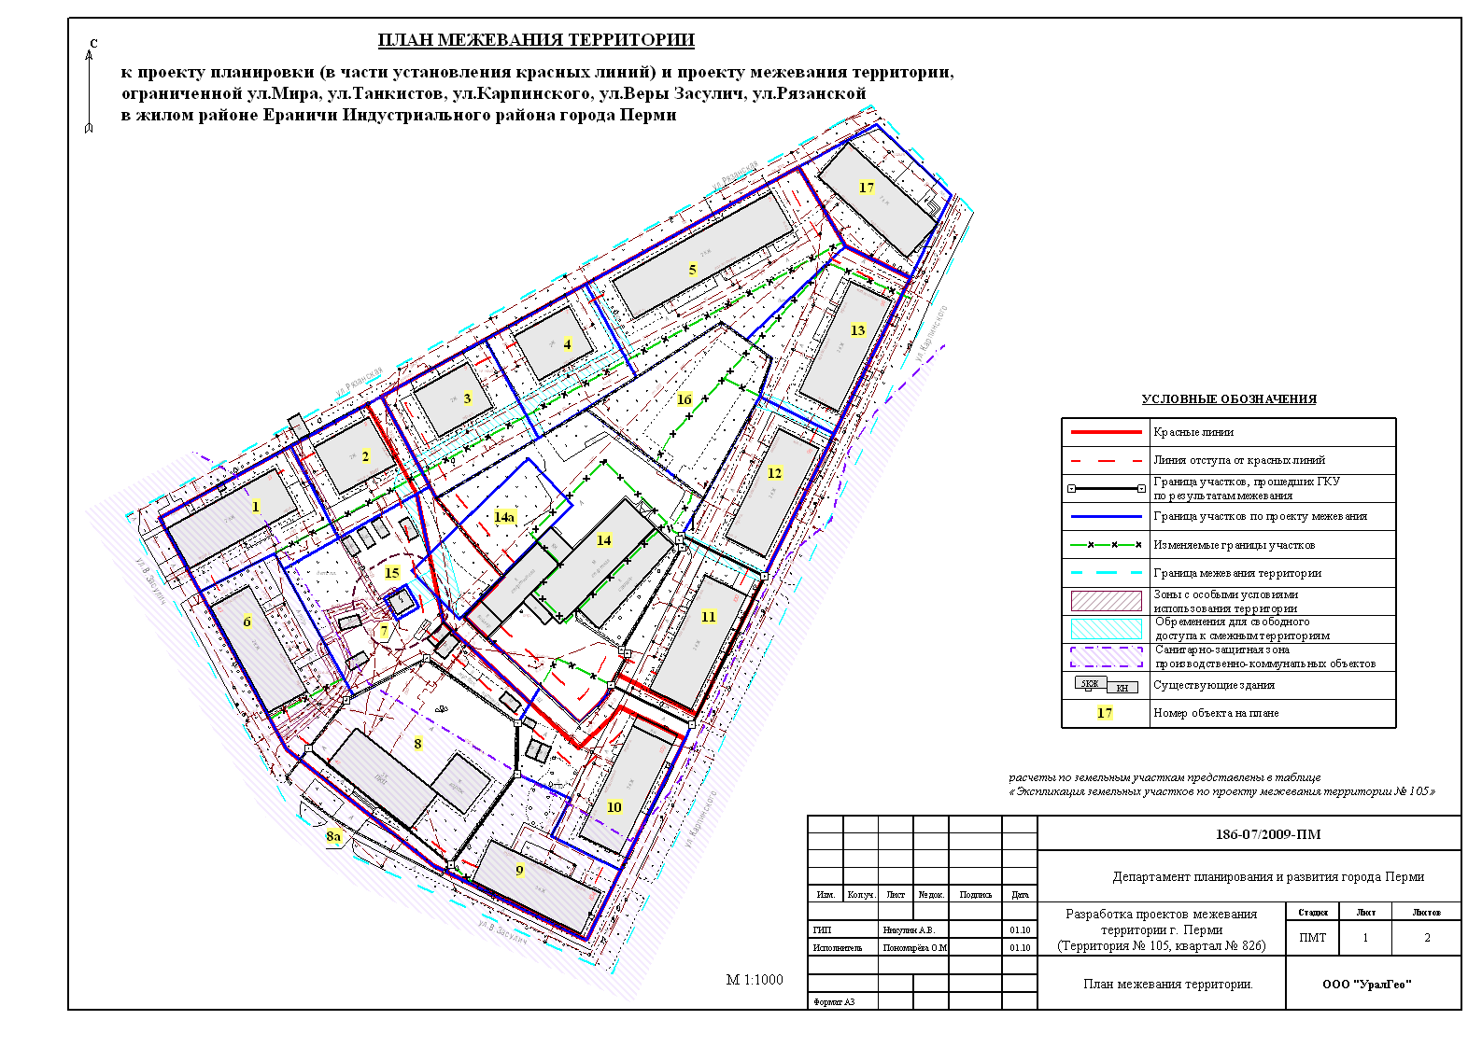
УТВЕРЖДЕНО
постановлением
администрации города
от 23.12.2010 № 897
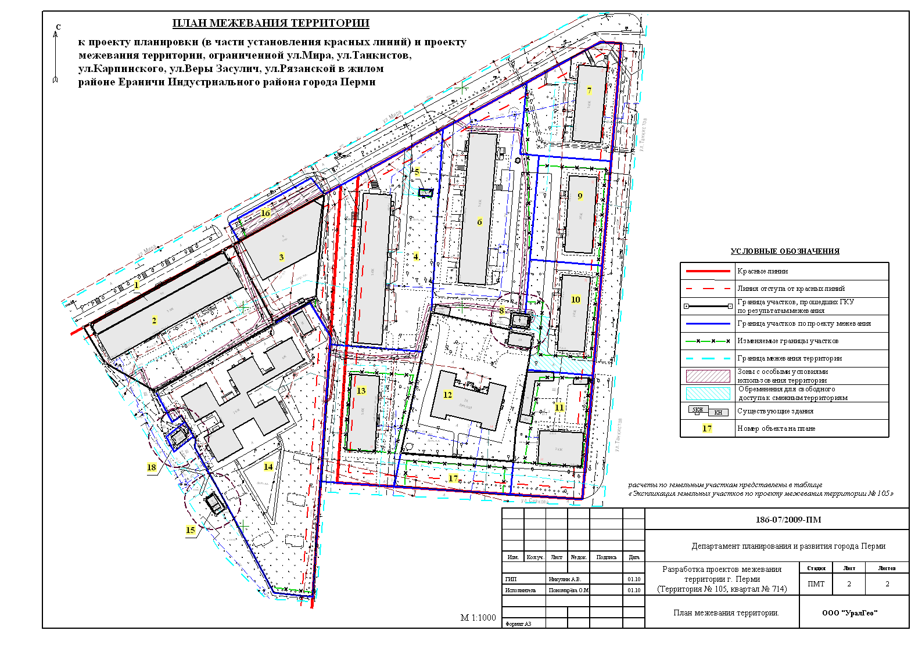
УТВЕРЖДЕНО
постановлением
администрации города
от 23.12.2010 № 897
Экспликация земельных участков по проекту межевания территории, ограниченной ул.Мира, ул.Танкистов, ул.Карпинского, ул.Веры Засулич, ул.Рязанской
в жилом районе Ераничи Индустриального района города Перми
Номер | Кадастровый номер | Адрес земельного участка | Землепользователь | Правовое положение | Разрешенное использование | Правоустанав-  ливающие документы | Площадь по документам, кв.м. | Площадь с плана, кв.м. | Площадь по проекту, кв.м | Нормативный показатель площади участка на единицу | Нормативная площадь участка, кв.м | Соотношение (проектн./  нор-матив) | Уменьшение/ увеличение площади,  м2 | Площадь зон с особыми условиями использования территории и обременений,  м2
Квартал 714
1 | 59:01:4410714:39 (соответствует материалам межевания) | ул.Мира, 7 | ООО "Компания "МВМ" | Аренда краткосрочная | Постановление Главы города Перми №2135 от 17.07.2003г. | под строительство пристройки к встроенным помещениям магазина (реконструкция с целью расширения торговых площадей и устройства выносимых витрин) | 417,40 | 417,16 | 417,40 | по заданию на проектирование | по заданию на проектирование | - | без изменений | -
2 | 59:01:4410714:12 (соответствует материалам межевания) | ул.Мира, 7 | ООО "Компания "МВМ" | Аренда краткосрочная | Постановление Главы города Перми №2135 от 17.07.2003г. | под встроенные помещения магазина | 2590,50 | 2590,24 | 2590,50 | для жил.помещ.=1,34 на 1м2 жилой площади;  для торг.помещ.= 0,05 га на 100 м2 торговой площади | S норм.жил.=  2601,1*1,34 = 3485,474;  S норм.торг.=  1320,9*5*0,5 = 3302,25;  S норм. = 3485,474+3302,25 = 6787,724 | 0,38:1 | без изменений | 212 (для обслуживания инженерных коммуникаций)
3 | 59:01:4410714:1 (соответствует материалам межевания) | ул.Мира, 5а | ООО "Алиас" | Аренда 49 лет | Протокол заседания конкурсной комиссии №19 от 05.08.2004г. | для целей строительства согласно разрешенных видов использования по правовому зонированию | 1384,88 | 1385,01 | 1384,88 | по заданию на проектирование | по заданию на проектирование | - | без изменений | 56 (для обслуживания инженерных коммуникаций)
4 | 59:01:4410714:20 (требует уточнения при межевании) | ул.Мира, 5 | Мехколонна № II треста "Уралэлекторосетьстрой" | Постоянное (бессрочное) пользование | Решение ГИК №948  от 28.12.1962г. | под многоэтажный жилой дом | 4300,00 | 4352,67 | 4372 | для жил.помещ.=1,34 на 1м2 жилой площади;  для торг.помещ.= 0,08 га на 100 м2 торговой площади | S норм.жил.=  3121,2*1,34 = 4182,408;  S норм.торг.=  86,4*8*0,5 = 345,6;  S норм. = 4182,408+345,6 = 4528,008 | 0,97:1 | +19,66 | 81 (для обеспечения прохода, проезда); 91 (для обслуживания инженерных коммуникаций)
5 | нет | ул.Мира, 5а | Дудин Владимир Аркадьевич | Аренда краткосрочная | Постановление Главы города Перми №1156 от 17.04.2003г. | под установку металлического гаража | 18,00 | 17,98 | 18 | под гараж-бокс = 30,000 | S норм. под гараж-бокс = 30,000 | 0,59:1 | без изменений | -
6 | 59:01:4410714:13 (требует уточнения при межевании) | ул.Мира, 3 | ОАО "Пермэнерго" | - | - | под многоэтажный жилой дом | 4210,00 | 4225,72 | 4107 | для жил.помещ.=1,34 на 1м2 жилой площади;  для торг.помещ.= 0,08 га на 100 м2 торговой площади | S норм.жил.=  2901,7*1,34 = 3888,278;  S норм.торг.=  231,3*8*0,5 = 925,2;  S норм. = 3888,278+925,2 = 4813,478 | 0,85:1 | -118,41 | 296 (для обслуживания инженерных коммуникаций)
7 | 59:01:4410714:38 (требует уточнения при межевании) | ул.Танкистов, 34 | Мехколонна № II треста "Уралэлекторосетьстрой" | - | - | под многоэтажный жилой дом | 1844,38 | 1844,40 | 1903 | для жил.помещ.=1,34 на 1м2 жилой площади;  для торг.помещ.= 0,08 га на 100 м2 торговой площади; для предприятия централизованного выполнения заказов при количестве рабочих мест 10-50 чел. 0,1-0,2 га | S норм.жил.=  1470,4*1,34 = 1970;  S норм.торг.=  27,7*8*0,5 = 111; S норм.быт.обсл.= 1000*0,5=500;  S норм. = 1970+111+500= 2581 | 0,74:1 | +58 | 14 (для обслуживания инженерных коммуникаций)
продолжение таблицы
Номер | Кадастровый номер | Адрес земельного участка | Землепользователь | Правовое положение | Разрешенное использование | Правоустанав-  ливающие документы | Площадь по документам, кв.м. | Площадь с плана, кв.м. | Площадь по проекту, кв.м | Нормативный показатель площади участка на единицу | Нормативная площадь участка, кв.м | Соотношение (проектн./  нор-матив) | Уменьшение/ увеличение площади,  м2 | Площадь зон с особыми условиями использования территории и обременений,  м2
8 | 59:01:4410714:29 (соответствует материалам межевания) | ул.Танкистов, 38а | ОАО "Пермэнерго" | Аренда | Приказ Агентства по управлению имуществом Пермского края №454 от 19.03.2007г. | для эксплуатации трансформаторной подстанции | 57,50 | 57,50 | 57,50 | - | - | - | без изменений | 2 (для обслуживания инженерных коммуникаций)
9 | 59:01:4410714:11 (требует уточнения при межевании) | ул.Танкистов, 36 | ОАО Э и Э "Пермэнерго" | Аренда 15 лет | Постановления Главы города Перми № 2260 от 10.08.1998 | под многоквартирный дом | 2517,46 | 2517,28 | 1579 | для жил.помещ.=2,00 на 1м2 жилой площади | S норм.жил.=  969,4*2,00=1939 | 0,81:1 | -938 | -
10 | 59:01:4410714:11 (требует уточнения при межевании) | ул.Танкистов, 38 | ОАО Э и Э "Пермэнерго" | Аренда 15 лет | Постановления Главы города Перми № 2260 от 10.08.1998 | под многоквартирный дом | 2517,46 | 2517,28 | 1610 | для жил.помещ.=2,00 на 1м2 жилой площади | S норм.жил.=  960,4*2,00=1921 | 0,84:1 | -908 | 336 (для обеспечения прохода, проезда); 15 (для обслуживания инженерных коммуникаций)
11 | 59:01:4410714:9 (требует уточнения при межевании) | ул.Сивкова, 12 | ОАО Э и Э "Пермэнерго" | Аренда краткосрочная | Постановление Главы города Перми №3300 от 15.12.1998г. | под жилой дом | 980,63 | 980,63 | 1839 | для жил.помещ.=2,84 на 1м2 жилой площади | S норм.жил.=  417,9*2,84 = 1187 | 1,55:1 | 858 | -
12 | 59:01:4410714:8 (соответствует материалам межевания) | ул.Сивкова, 14 | МУ "Комплексный центр социального обслуживания", Субъект Российской Федерации Пермский край | Постоянное (бессрочное) пользование, собственность субъекта РФ | Приказ Агентства по управлению имуществом Пермского края №31-02-765 от 12.12.2008г. | под размещение отделения реабилитации и склада | 3033,62 | 3033,48 | 3033,62 | по заданию на проектирование | по заданию на проектирование | - | без изменений | -
13 | 59:01:4410714:3 (требует уточнения при межевании) | ул.Сивкова, 16 | ОАО Э и Э "Пермэнерго" | Аренда краткосрочная | Постановление Главы города Перми №3164 от 01.12.1998г. | под жилой дом | 926,90 | 926,93 | 2374 | для жил.помещ.=1,57 на 1м2 жилой площади | S норм.жил.=  1268,9*1,57 = 1992 | 1,19:1 | +1447 | 94 (для обслуживания инженерных коммуникаций)
14 | 59:01:4410714:6 (требует уточнения при межевании) | ул.Мира, 7а | Государственное предприятие "Пермская печатная фабрика Гознак" | Постоянное (бессрочное) пользование, аренда краткосрочная | Постановление администрации  г.Перми №1184 от 31.07.1997 | под здание детского сада | 5906,00 | 5905,50 | 5970 | для дет.сад. = 35 м2 на 1 место при вместимости свыше 100 чел. | S норм.дет.сад.=  35 * 140 = 4900 | 1,22:1 | +64 | -
15 | 59:01:4410714:30 (соответствует материалам межевания) | ул.Снайперов, 11а | ЗАО "Фирма "Уралгазсервис" | - | Приказ Департамента земельных отношений №1675-з от 17.11.2008г. | под 1-этажное кирпичное здание газорегуляторного пункта (лит.Д) | 46,00 | 46,22 | 46,00 | по заданию на проектирование | по заданию на проектирование | - | без изменений | -
16 | нет | ул.Мира, 5а | ООО "АЛИС" | Аренда краткосрочная | Протокол №24 от 17.07.2008г. | для целей, не связанных со строительством (для организации полноценного проведения) | 369,00 | 369,13 | 410 | - | - | - | +41 | 175 (для обслуживания инженерных коммуникаций)
17 | 59:01:4410714:31 (требует уточнения при межевании) | ул.Сивкова | ООО "АЛИАС" | Аренда краткосрочная | Приказ Департамента земельных отношений №970-з от 19.05.2009г. | для целей, не связанных со строительством (для размещения автостоянки) | 540,00 | 539,97 | 800 | - | - | - | +260 | -
18 | нет | - | - | - | - | под трансформаторную подстанцию № 7063 | - | - | 85 | - | - | - | +85 | 21 (для обслуживания инженерных коммуникаций)
продолжение таблицы
Номер | Кадастровый номер | Адрес земельного участка | Землепользователь | Правовое положение | Разрешенное использование | Правоустанав-  ливающие документы | Площадь по документам, кв.м. | Площадь с плана, кв.м. | Площадь по проекту, кв.м | Нормативный показатель площади участка на единицу | Нормативная площадь участка, кв.м | Соотношение (проектн./  нор-матив) | Уменьшение/ увеличение площади,  м2 | Площадь зон с особыми условиями использования территории и обременений,  м2
Квартал 826
1 | 59:01:4410826:9 (требует уточнения при межевании) | ул.Рязанская, 13 | - | - | - | под многоэтажный жилой дом | 1020,00 | 1019,73 | 1117 | для жил.помещ.=2,84 на 1м2 жилой площади;  для торг.помещ.= 0,08 га на 100 м2 торговой площади | S норм.жил.=  554,5*2,84=1575;  S норм.торг.=  70,5*8*0,5 = 282;  S норм. = 1575+282 = 1857 | 0,60:1 | +97 | 8 (для обслуживания инженерных коммуникаций)
2 | 59:01:4410826:12 (требует уточнения при межевании) | ул.Рязанская, 11 | - | - | - | под многоэтажный жилой дом | 776,28 | 776,22 | 865 | для жил.помещ.=2,84 на 1м2 жилой площади | S норм.жил.=  420,2*2,84 = 1193 | 0,73:1 | +89 | 58 (для обеспечения прохода, проезда); 50 (для обслуживания инженерных коммуникаций)
3 | 59:01:4410826:13 (требует уточнения при межевании) | ул.Рязанская, 9 | - | - | - | под многоэтажный жилой дом | 785,56 | 785,54 | 1091 | для жил.помещ.=2,84 на 1м2 жилой площади | S норм.жил.=  419,9*2,84 = 1193 | 0,91:1 | +305 | 138 (для обеспечения прохода, проезда)
4 | 59:01:4410826:14 (требует уточнения при межевании) | ул.Рязанская, 7 | - | - | - | под многоэтажный жилой дом | 804,78 | 804,79 | 1010 | для жил.помещ.=2,84 на 1м2 жилой площади | S норм.жил.=  410,9*2,84 = 1167 | 0,87:1 | +205 | 166 (для обслуживания инженерных коммуникаций)
5 | 59:01:4410826:11 (требует уточнения при межевании) | ул.Рязанская, 5 | - | - | - | под многоэтажный жилой дом | 1715,28 | 1714,74 | 2104 | для жил.помещ.=2,84 на 1м2 жилой площади | S норм.жил.=  931,9*2,84 = 2647 | 0,77:1 | +390 | 61 (для обеспечения прохода, проезда)
6 | 59:01:4410826:3 (требует уточнения при межевании) | ул.Веры Засулич, 43 | - | - | - | под многоэтажный жилой дом | 951,00 | 951,05 | 1210 | для жил.помещ.=2,84 на 1м2 жилой площади | S норм.жил.=  621,3*2,84 = 1764 | 0,69:1 | +259 | 120 (для обслуживания инженерных коммуникаций)
7 | 59:01:4410826:15 (требует уточнения при межевании) | ул.Рязанская, 13 | - | - | - | под существующую электрическую ТП №7051 ЭСК "Балатовская" | 53,00 | 53,35 | 53,35 | - | - | - | без изменений | 73 (для обеспечения прохода, проезда); 168 (для обслуживания инженерных коммуникаций)
8 | 59:01:4410826:2 (соответствует материалам межевания) | ул.Веры Засулич, 47 | Субъект Российской Федерации, ФГУП "Пермский кадастровый центр" | Собственность субъекта РФ, постоянное (бессрочное) пользование | Распоряжение Главы города Перми №3533-р от 13.12.2000г. | под административное здание и здание гаража | 1992,70 | 1992,88 | 1992,70 | по заданию на проектирование | по заданию на проектирование | - | без изменений | -
8а | - | - | - | - | - | возможный дополнительный земельный участок к участку № 8 | - | - | 188 | - | - | - | +188 | -
общая площадь участков 8, 8а |  |  |  |  |  |  |  |  | 2180 | - | - | - | - | -
9 | 59:01:4410826:8 (требует уточнения при межевании) | ул.Карпинского, 104 | - | - | - | под многоэтажный жилой дом | 1161,00 | 1161,35 | 1146 | для жил.помещ.=2,00 на 1м2 жилой площади | S норм.жил.=  899,3*2,00 = 1799 | 0,64:1 | -15 | -
10 | 59:01:4410826:4 (требует уточнения при межевании) | ул.Карпинского, 102 | Пинаев Михаил Викторович | Аренда долгосрочная | Постановление Главы города Перми №1182 от 16.04.2002г., | под многоэтажный жилой дом, под встроенные помещения | 1837,00 | 1837,23 | 1530 | для жил.помещ.=2,00 на 1м2 жилой площади;  для торг.помещ.= 0,08 га на 100 м2 торговой площади | S норм.жил.=  718,7*2,00=1437;  S норм.торг.=  239,8*8*0,5 = 959;  S норм. = 1437+959 = 2396 | 0,64:1 | -308 | -
продолжение таблицы
Номер | Кадастровый номер | Адрес земельного участка | Землепользователь | Правовое положение | Разрешенное использование | Правоустанав-  ливающие документы | Площадь по документам, кв.м. | Площадь с плана, кв.м. | Площадь по проекту, кв.м | Нормативный показатель площади участка на единицу | Нормативная площадь участка, кв.м | Соотношение (проектн./  нор-матив) | Уменьшение/ увеличение площади,  м2 | Площадь зон с особыми условиями использования территории и обременений,  м2
11 | 59:01:4410826:7 (соответствует материалам межевания) | ул.Карпинского, 100 | Собственники жилых и нежилых помещений | Общая долевая собственность | Приказ Департамента имущественных отношений администрации г. Перми  №1785 от 09.10.2006г. | под многоквартирный жилой дом | 1213,77 | 1213,86 | 1213,77 | для жил.помещ.=2,84 на 1м2 жилой площади | S норм.жил.=  671,6*2,84 = 1907 | 0,64:1 | без изменений | 56 (для обеспечения прохода, проезда)
12 | 59:01:4410826:6 (требует уточнения при межевании) | ул.Карпинского, 98 | - | - | - | под многоэтажный жилой дом | 1736,00 | 1735,76 | 1121 | для жил.помещ.=2,84 на 1м2 жилой площади | S норм.жил.=  623,9*2,84 = 1772 | 0,63:1 | -615 | 70 (для обеспечения прохода, проезда)
13 | 59:01:4410826:5 (требует уточнения при межевании) | ул.Карпинского, 96 | - | - | - | под многоэтажный жилой дом | 1358,00 | 1358,49 | 1315 | для жил.помещ.=2,84 на 1м2 жилой площади | S норм.жил.=  622,8*2,84 = 1769 | 0,74:1 | -44 | -
14 | - | ул.Карпинского, 100а | МУ "Детско-юношеская спортивная школа по борьбе самбо" | Аренда краткосрочная | Постановление Главы города Перми №1181 от 25.06.1996г. | под строительство спортивно-оздоровительного комплекса | 867,00 | 867,86 | 3148 | по заданию на проектирование | по заданию на проектирование | - | 2280 | -
14а | - | - | - | - | - | возможный дополнительный земельный участок к участку № 14 | - | - | 861 | - | - | - | +861 | 118 (для обеспечения прохода, проезда)
общая площадь участков 14, 14а |  |  |  |  |  |  |  |  | 4009 | - | - | - | - | -
15 | нет | - | - | - | - | для совместного пользования под детские, спортивные площадки, озеленение и благоустройство территории | - | - | 1718 | - | - | - | +1718 | 7 (для обслуживания инженерных коммуникаций)
16 | нет | - | - | - | - | для совместного пользования под детские, спортивные площадки, озеленение и благоустройство территории | - | - | 1315 | - | - | - | +1315 | -
17 | нет | ул. Рязанская, 3 | - | - | - | под многоквартирный дом | - | - | 1054 | для жил.помещ.=2,84 на 1м2 жилой площади | S норм.жил.=  557,8*2,84 = 1584 | 0,67:1 | +1054 | -

